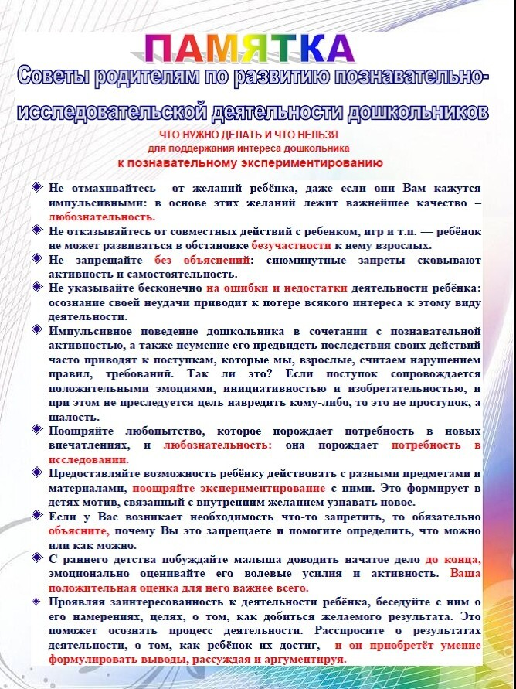

Консультация для родителей.
“Развиваем познавательные интересы у старших дошкольников”.
Психологами доказано, что успешнее школьную программу осваивают дети, которые проявляют высокую познавательную активность и получают радость от новых знаний. Будет ли успешной и радостной учеба в школе? Во многом это зависит от того, насколько сформированы у ребенка те качества, которые определяют эффективность обучения.
При подготовке ребенка к школе большое значение имеет воспитание у него внутренней потребности в знаниях. В основном отстают в учебе «интеллектуально пассивные» дети, которые негативно относятся к умственной работе и стремятся избежать активной мыслительной деятельности. Причиной «интеллектуальной пассивности» детей является несформированный в дошкольные годы познавательный интерес.
Стремление узнавать новое, выяснять непонятное о качествах, свойствах предметов, явлений действительности, желание вникнуть в их сущность, найти имеющиеся между ними связи и отношения характеризуют развивающийся познавательный интерес. Не секрет, что некоторые дети учатся хорошо только благодаря дисциплине и невероятной усидчивости. А другие «всё схватывают на лету» и быстро справляются с домашними заданиями. И дело здесь совершенно не в разных умственных способностях. Легко усваивать информацию ребёнку позволяет его познавательный интерес ко всему новому и неизвестному. Дети, которые учатся довольно слабо, жалуются на «непонимание предмета» и «плохую память». Но когда они воспринимают интересную историю, то передают содержание близко к оригиналу, поражая близких. Любому человеку сложнее выполнить какую-то работу, если она не вызывает заинтересованности.
Ребенок стремится познавать и творить, и ему необходимы в этом процессе участие и помощь взрослых. Вопрос развития познавательной активности волнует многих родителей. Вытеснение живого общения и мода на интерактивные пособия препятствуют развитию мышления и воображения детей. Современные дети, к сожалению, очень мало играют, игра постепенно подменяется просмотрами мультфильмов на телефоне или планшете. Общение с родителями и сверстниками заметно сокращается, а это, в свою очередь, тормозит познавательное и речевое развитие ребенка. Привлекательные интерактивные игрушки без участия взрослого не способствуют развитию игровой деятельности детей.

Ошибки взрослых, которые приводят к угасанию детской любознательности
Взрослые мало взаимодействуют с ребенком, не включаются в их игры.
Бесконечно используют запреты, не поясняя ребенку, почему это нельзя и не предлагая альтернативную деятельность.
Родители нередко с раздражением реагируют на детские вопросы
Часто забывают похвалить малыша за старания и небольшие достижения. В основном отмечают недостатки в деятельности ребенка.
Родители не учитывают возрастные особенности дошкольного возраста, а именно, импульсивное поведение ребенка и невозможность предвидеть последствия своих действий.
Каким же образом можно стимулировать познавательное развитие у старших дошкольников?
Важно помнить, что ведущей деятельностью дошкольника является сюжетно-ролевая игра. Только в игре происходит зарождение и развитие всех психических процессов: восприятия, речи, мышления, воображения, памяти и внимания. Научить ребенка игре, обогатить ее содержание, превратить обыденное событие в увлекательную игру должны взрослые. Но родители нередко недооценивают значение игры в жизни ребенка.
Именно в игре происходит развитие познавательной активности. Игра – одно из важных средств познания окружающего мира, она обогащает эмоциональный мир ребенка, создает позитивное настроение. В игре усваиваются нравственные принципы, формируются и уточняются представления о мире. Главное преимущество игры перед любым другим видом деятельности заключается в том, что ребенок добровольно подчиняется правилам. Выполнение этих правил приносит ребенку удовольствие, а значит, игровая деятельность способствует развитию волевой сферы.
Поведение становится осознанным, в игре у ребенка появляется простор для проявления инициативы и самостоятельности.
– Прогуливаясь, играйте с ребёнком в игры, которые расширяют его кругозор, развивают речь.
– Вносите в жизнь ребёнка положительные эмоции, хвалите, поддерживайте любую его инициативу.
– Играя с ребенком, включайте познавательные элементы в сюжет, используйте развивающие игровые материалы.
В старшем дошкольном возрасте расцветает детская познавательная активность. Характерные черты дошкольника шестого года жизни – это любопытство, пытливость, постоянное желание узнать что-то новое, жажда новых впечатлений, активное стремление наблюдать, искать новые сведения о мире. Удовлетворяя любознательность в процессе активной деятельности, малыш из отдельных представлений и образов получает систему знаний к концу дошкольного детства. Для познавательного развития ребенка очень важно развивать внимание, память, речь, способность сравнивать, анализировать, устанавливать причинно-следственные связи.
Психологами доказано, что дошкольный возраст является благоприятным периодом развития познавательных интересов личности. Поэтому родителям необходимо поощрять познавательную активность ребенка, проявляя свою личную заинтересованность в исследованиях малыша. Именно в этом возрасте полезно приобрести ребенку в подарок красочную детскую энциклопедию. Однако следует помнить, что для развития ребенка важно не только количество знаний, но и способ их усвоения. Читая ребенку, не стремитесь к тому, чтобы он запомнил все содержание главы. «Почемучка» любит повторно воспринимать знакомую информацию. Эту потребность необходимо удовлетворять для уточнения, углубления и систематизации детских представлений.
Пятилетний возраст справедливо называют возрастом «почемучек». Ни в коем случае не отмахивайтесь от детских вопросов, а задавайте малышу встречные: «А как ты думаешь? Как ты догадался?». К детским вопросам необходимо относиться серьезно. Не оставляйте их без внимания, совершайте совместные открытия с ребенком, создавайте радостный фон сотрудничества. Отвечать на них рекомендуется таким образом, чтобы поддержать и углубить любознательность и познавательные интересы ребенка.
Познавательная самостоятельность почемучек проявляется в потоке вопросов: «Зачем?» «Как?», «Почему?». Часто ребенок пытается сам найти ответы на них, проявляя при этом инициативу, которая обнаруживается в стремлении, потрогать и разобрать предметы и игрушки, поэтому дошколят привлекают конструкторы, наборы для творчества и опытов. Такая творческая исследовательская деятельность стимулирует мышления и развитие познавательных интересов. К концу дошкольного возраста ребенок уже способен проявлять волевое усилие для получения результата, даже если необходимо преодолеть препятствия.

Развитие познавательного интереса предполагает получение новых знаний. Но застенчивые, неуверенные в себе дети требуют особого подхода. На первый взгляд они пассивны, их мало что интересует. Таких робких дошкольников родителям необходимо побуждать к формулированию вопросов и нахождению ответов в практической деятельности. Обязательно расширяйте кругозор ребенка через наблюдения в природе, посещение выставок, театров, чтение книг. Устанавливайте связи с прошлым опытом, систематизируя знания ребенка. Будьте внимательны и при едва заметном проявлении заинтересованности в интеллектуальной деятельности поддержите малыша, помогите ему достичь успеха. Участие ребенка в несложной интеллектуальной викторине или конкурсе, позитивные эмоции, игровые приемы зажигают детское любопытство. Ваше участие и доброжелательность помогут ребенку поверить в себя, подтолкнут его к новой познавательной активности в будущем.
Не стремитесь объяснять и рассказывать ребенку обо всем, что он видит. Для развития интереса ребенка целесообразнее возбуждать его познавательную активность, стимулировать появление у него вопросов, стремление находить на них ответы посредством наблюдений. Например, предложите определить, что изменилось в парке со времени последнего посещения, придумывайте загадки о том, что он видит, используйте стихи о природе.
Знакомя детей с окружающим миром, чаще прибегайте к приему сравнения. Дошкольникам легче находить отличия между объектами, чем сходства. Поэтому сначала предлагайте вопрос: «Чем отличается береза и ель?» А затем обсудите, чем они похожи. Благодаря сравнению предметов, явлений действительности, ребенок глубже познает их, выделяет в них новые качества, свойства, что дает возможность по-иному взглянуть на то, что казалось ему хорошо знакомым.
Психологи выделяют условия, необходимые для формирования познавательной мотивации дошкольника:
Эмоциональная поддержка. Ребенок дольше удерживает внимание и интерес, если его подбадривать, хвалить за старания.
Обсуждение успехов и неудач с ребенком. Почему удалось найти ответ, что помогло? Побуждайте ребенка самостоятельно находить ответы.
Активизация мыслительных процессов. Познавательная деятельность может продолжаться неделю и больше, если вы будете задавать наводящие вопросы.
Помощь взрослых в освоении навыков ребенком планирования и постановки цели.
Познавательные интересы заставляют ребенка активно стремиться к освоению нового, искать способы удовлетворения жажды знаний. Все дети по своей природе очень любознательны. Поэтому, следует поощрять их получать информацию и анализировать ее.
Важно! Что будет заложено в дошкольном возрасте, то и даст потом свои плоды. Развитие познавательных интересов у детей дошкольного возраста полностью зависит от близких взрослых. Мир малышу открывается через его восприятие, личные переживания и практическую деятельность. Ваша поддержка детской любознательности в различных сферах жизни сформирует у ребенка широкий кругозор. Стремление познавать новое станет в будущем потребностью, и будет побуждать детей к углубленному изучению школьной программы.

